会員の皆様には、東和新生会の各種事業に対しまして、ご理解とご協力を賜り誠にありがとうございます。
さて、ご好評をいただいております恒例の「水芭蕉の尾瀬ハイキング」を下記のとおり開催いたします。
従業員様・ご家族様を誘って、まだ雪がのこる春の尾瀬ヶ原で最高の1日を過ごしてみませんか。
開 催 日 平成２９年６月６日（火曜日） 雨天決行です
ﾊｲｷﾝｸﾞﾙｰﾄ 鳩待峠～山ノ鼻（植物研究見本園）～水芭蕉の尾瀬ケ原
参 加 費 会員 １名 ３，０００円 参加費には交通費・昼食・飲み物代金が含まれます。
会員以外 １名 ７，０００円 ※会員以外の方の参加には会員の紹介が必要です。
定 員 各コースとも２０名（小型バス使用のため） 定員になり次第締切
申込期限 平成２９年 ５月１０日 （水曜日）まで
スケジュール ［行き］ １コース 大宮駅西口 ６：００発 →→赤城高原ＳA→→鳩待峠………尾瀬ケ原…
川越駅西口 ６：３０発 ８：００ １０：００ （自由ハイキング）
2コース 熊谷駅西口 ６：３０発
３コース 高崎駅東口 ７：００発

［帰り］…… 鳩待峠[帰り] （集合）15:00→→伽羅苑→→沼田ＩＣ→→ １コース 川越駅西口 １８：３０着予定
大宮駅西口 １９：００着予定
２コース 熊谷駅西口 １８：３０着予定
３コース 高崎駅東口 １８：００着予定

（指定のルート以外のハイキングはご遠慮ください。また、鳩待峠でのバス待機中は乗車出来ないのでご了解ください。）
注意事項 ＊但し、各コース予定人員が集まらない場合、集合時間、集合場所に変更もあります。
①服装は軽装で結構ですが、運動靴又はトレッキングシューズを必ずご着用下さい。
また、雨具は必ずお持ちいただくとともに、飲み水・副食類・薬等は適宜お持ち下さい。
②帰路の山ノ鼻～鳩待峠間は登りの連続となりますので、当日の体調にはご注意下さい。
③業法により、バスのコース変更、途中乗車・途中下車はできません。
（旅行実施） ジェイティービー総合提携店 株式会社綜合旅行 群馬県知事登録旅行業第2-185

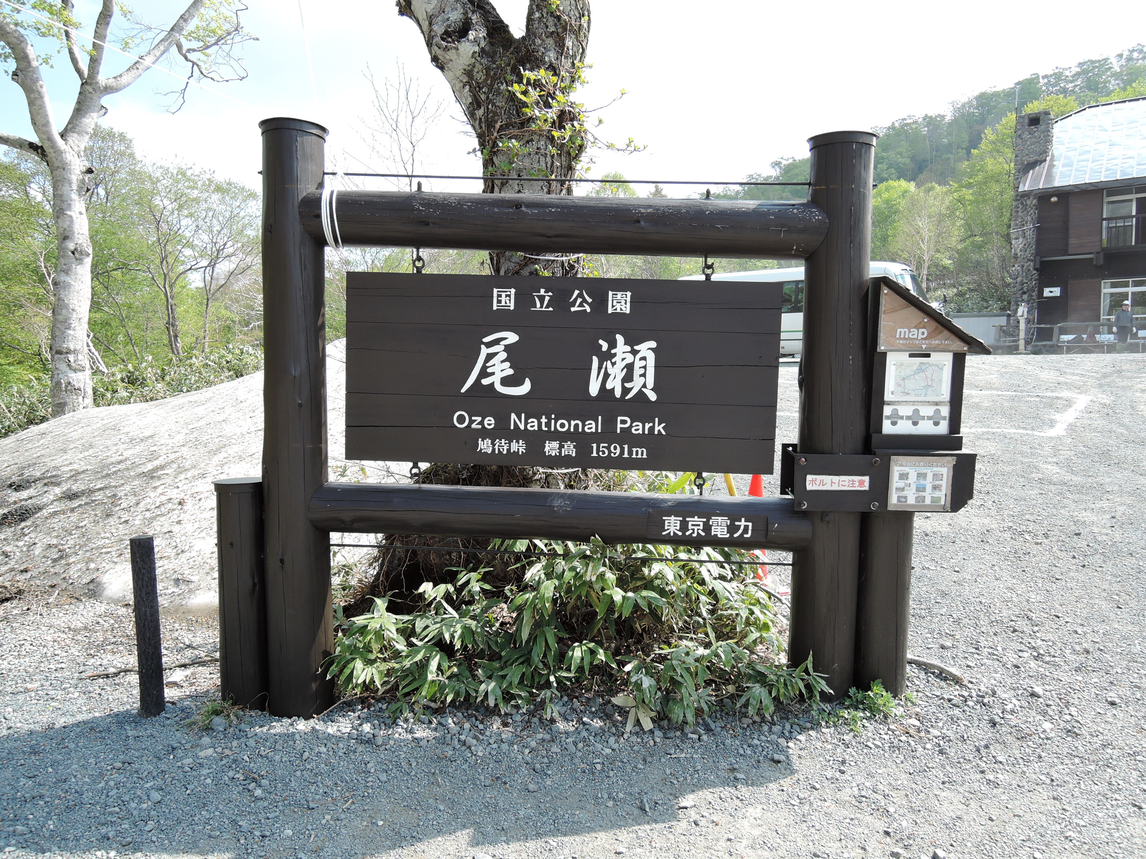
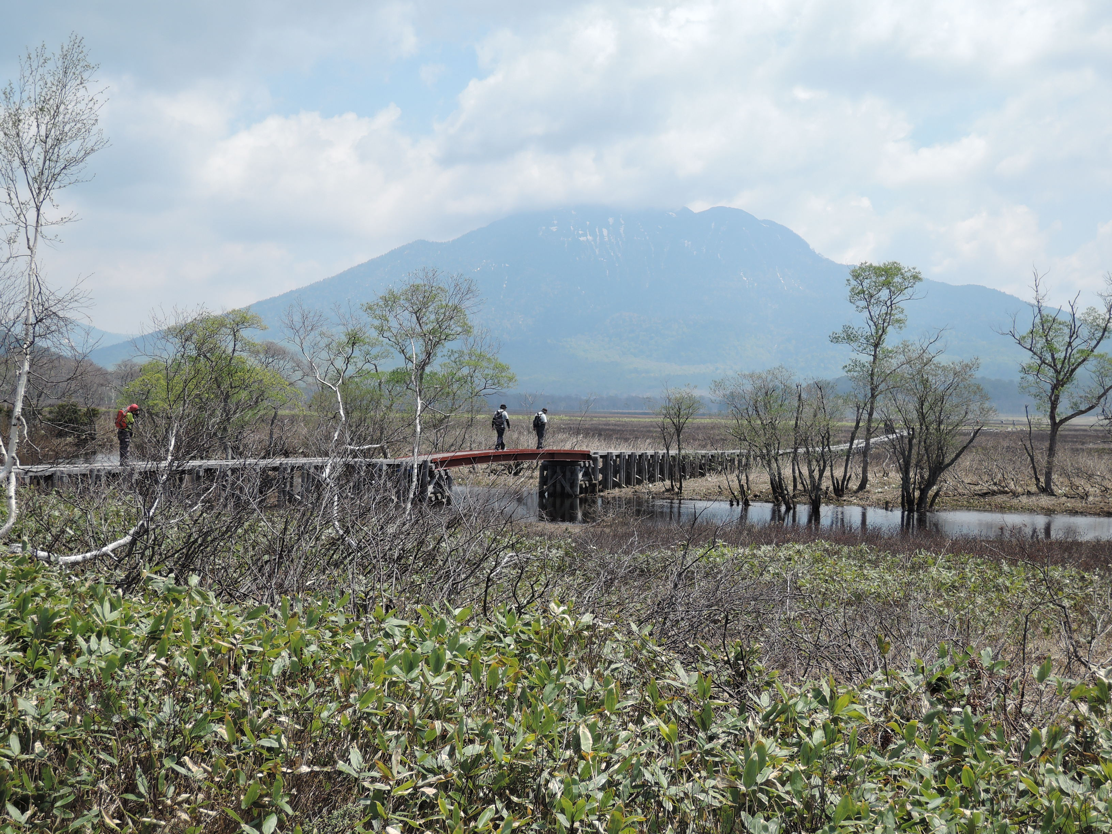

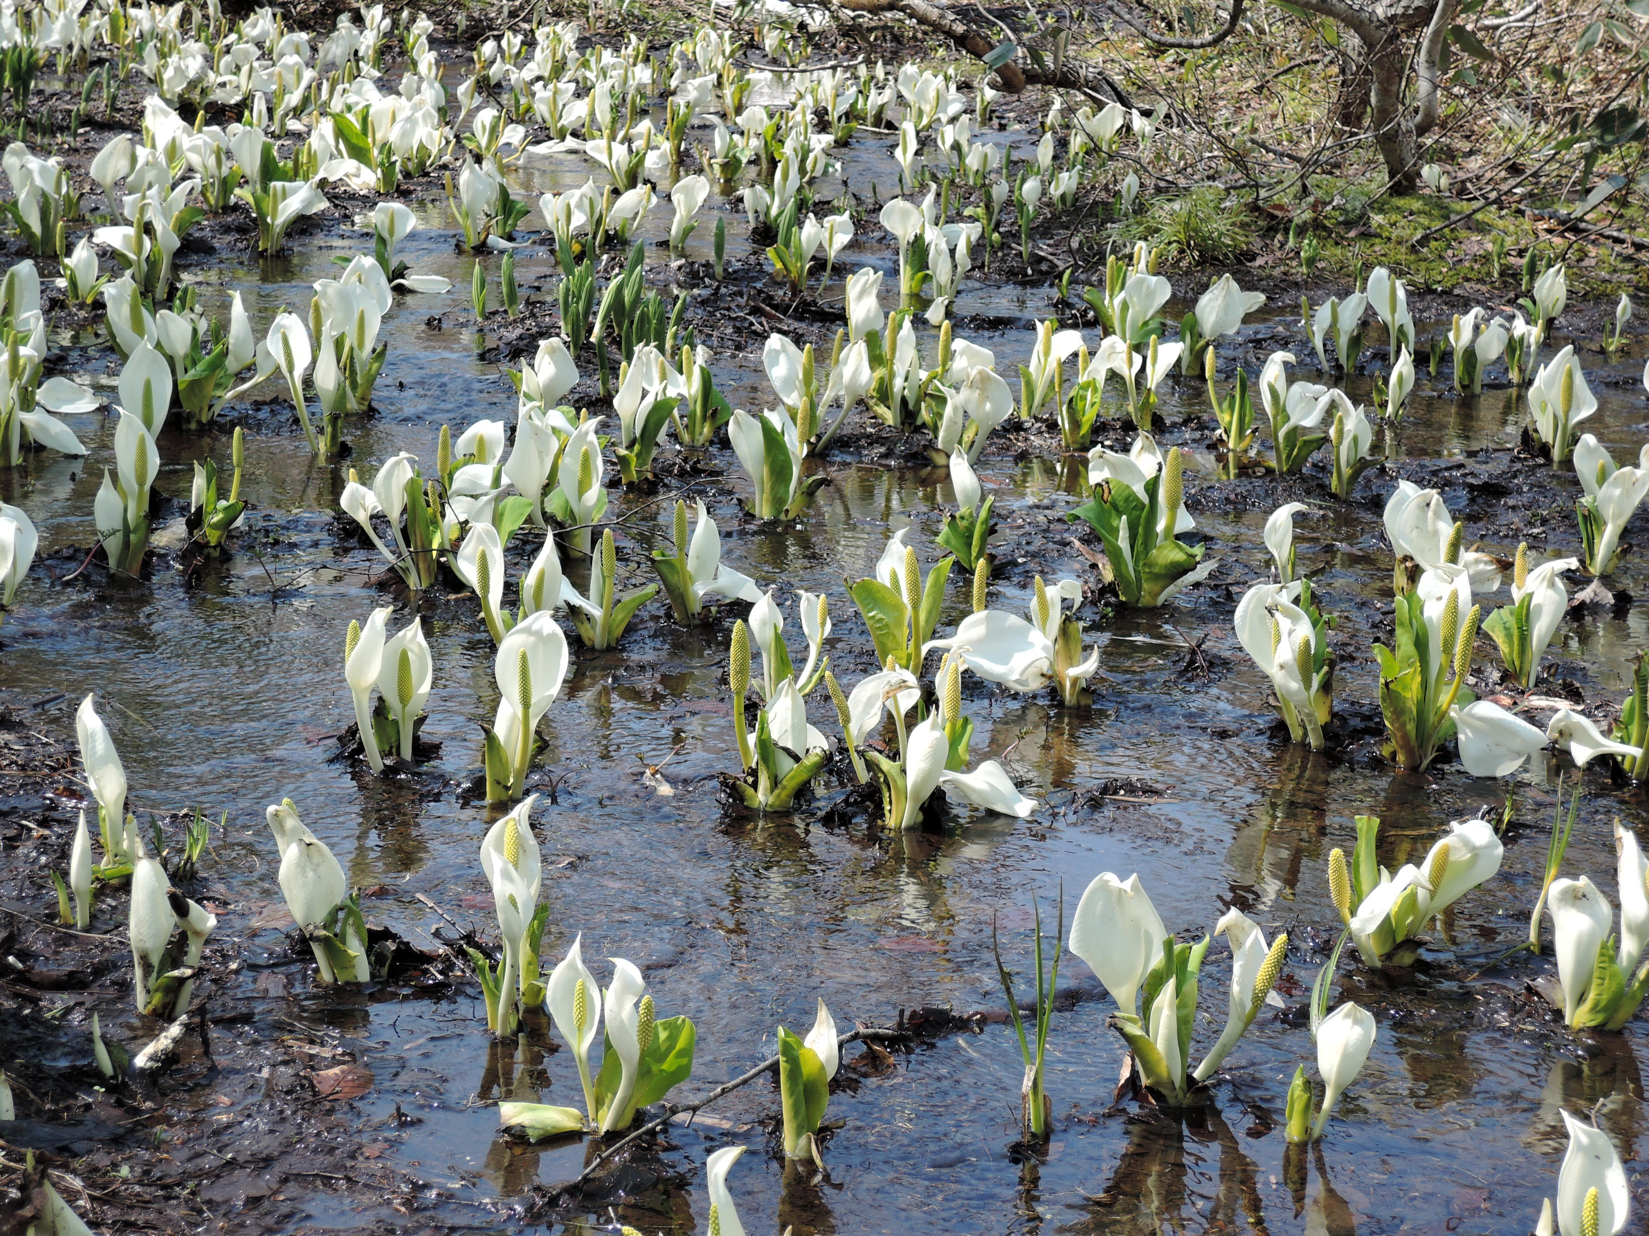
集合場所 1コース 大宮駅(駅西口 ｿﾆｯｸｼﾃｨ西側) 川越駅（駅 川越駅(駅西口400m先信号付近)
2コース 熊谷駅（駅南口階段下）
3コース 高崎駅（駅東口 ﾔﾏﾀﾞ電機東側）

＊今回、1・3コースの集合場所が変わりました。





‥‥‥‥‥‥‥‥‥‥‥‥‥‥ キ ‥‥‥‥ リ ‥‥‥ ト ‥‥‥ リ ‥‥‥‥‥‥‥‥‥‥‥‥‥
平成２９年度 東和新生会「水芭蕉の尾瀬ハイキング」参加申込書
平成 ２９ 年 月 日 お取引支店名
乗車場所  （○をお願いします） |  | 1コース ①大宮駅（西口ソニックシティ西側）  ②川越駅（西口400m先信号付近） |  |  | 3コース 高崎駅（東口ヤマダ電機東側）
 |  | 2コース 熊谷駅（南口階段下）
会社名（会員名） |  |  |  |  | 連絡先(自宅または携帯)  できれば携帯電話№
参加者氏名 |  |  | 自宅住所 |  |  | 生年月日 年 月 日
＊ お申し込みは、参加費用を添えて東和銀行本支店の窓口へお願い致します。従業員様は証明する物を添付してください。お預りした参加費用は、東和新生会より㈱綜合旅行に支払われ、旅行契約は参加者と㈱綜合旅行の間で成立することとなります。
＊ 傷害保険に加入のため参加者氏名は正確に、生年月日は必ず記入してください。

